出席「第四次中文文獻資源共建共享合作會議」
報 告 書

目次

壹、目的 2
貳、過程 3
一、會議簡況 3
二、參訪機構 8
參、心得 12
肆、建議事項 14

壹、目的
本次「中文文獻資源共建共享合作會議」是第四次會議，本館為「古籍聯合目錄資料庫」合作項目的召集單位，爰應邀與會提出工作報告，並瞭解其他項目推動現況。

會議前一日以休假參訪揚州廣陵書社，觀摩雕印版片保存、維護及展示情況；會後參訪位於上海的上海圖書館、復旦大學圖書館以華東師範大學圖書館，觀摩古籍整理、文獻修復等作業。

貳、過程

一、會議簡況
「中文文獻資源共建共享合作會議」是以中文文獻爲主軸，跨地區並且跨國家的一項交流合作會議，旨在透過若干具體的合作項目來推動中文文獻資源的合作與分享。

該會議第一次於2000年在北京舉行，由中國國家圖書館(北京圖書館)主辦，會議選定八個合作項目。第二次會議於2001年在臺北舉行，各合作項目分別提出工作報告，第三次會議於2002年在澳門舉行，本次會議原預定於2003年在南京舉行，但因SARS疫情而展延至於2004年11月15日至18日假南京國際會議大酒店召開，主辦單位爲南京圖書館。

本次會議，共有來自大陸、臺灣、香港、澳門和美國、日本、英國、新加坡、日本等36個中文收藏單位的65位代表。兩天會議共分八個場次報告，除了各合作項目提出一年來的工作成果報告外，並就相關問題進行研討。

以下先條列會議所提各報告篇名，並選要介紹重點：

已確定合作項目
古籍聯合目錄資料庫
古籍聯合目錄資料庫回顧與展望 報告人：顧力仁
中文名稱規範數據庫
中文名稱規範數據庫進展情況報告 報告人：曹寧
CALIS中文名稱規範數據庫建設 報告人：謝琴芳
中文名稱規範數據庫的建置與發展概況 報告人：譚文力
孫中山數字圖書館
孫中山數字圖書館的進展及設想 報告人：趙燕群
中文拓片數據庫
中文石刻拓片資源庫建設 報告人：張志清
臺灣中文拓片數位化現況報告 報告人：黃寬重
圖書館學情報學術語規範數據庫
圖書資訊術語規範數據庫項目建设报告 報告人：徐引篪
中國家譜總目
《中國家譜總目》的進展情況 報告人：周秋芳
中國版印圖錄
《中國古代版印圖錄》編輯工作的進展情况 報告人：李致忠
中國科技史數字圖書館
中國科技史數字圖書館建設的新進展 報告人：高宣

中文METADATA標準格式的研究與制定
中文元數據標準研究及其示範數據庫項目進展及其成果應用 報告人：蕭瓏

新申報合作項目
西北地方文獻數據庫
《西北地方文獻數據庫》的建設構想 報告人：易雪梅
中國近代文獻圖片庫
關於建立《中國近代文獻圖片庫》的項目申請報告 報告人：于川

自由發言
關於“影印本古籍”目錄索引的編製：以《四庫系列叢書綜合索引》爲例 發言人：吳格
關於日本國立國會圖書館的中文資料 發言人：鴇田潤
特色數據庫建設中的知識産權問題：以“共享工程”實施爲例 發言人：謝水順
構築世界性的日本漢學研究基地：二松學舍大學21世紀COE計劃 發言人：町泉壽郎
關於日本漢方醫學著作稿本的整理 發言人：郭秀梅
日本慶應大學印刷善本數碼化大型計劃·日本流傳中國古籍之大概 發言人：高橋智

古籍聯合目錄資料庫回顧與展望 國家圖書館已於1998年建置「臺灣地區善本古籍聯合目錄資料庫」，復邀請大陸、港澳等地區圖書館提供資料，將「臺灣地區善本古籍聯合目錄資料庫」擴增為「中文古籍書目資料庫」http://nclcc.ncl.edu.tw/ttsweb/rbookhtml/nclrbook.com ，目前收錄21所圖書館所藏古籍書目，逾45萬餘筆，提供合作館進行館內查詢。系統以Metadata呈現書目，並有簡繁對譯查詢、書目批次轉檔、字碼校正比對等功能。未來將繼續邀請合作館提供已建檔的書目資料，放入資料庫內，或由合作途徑透過Z39.50等通訊標準協定，進行資源共享；此外，並謀建立「古籍聯合目錄資料庫書目品質控制作業標準」，就資料庫之維護、建檔標準、目錄著錄標目一致性等議題進行後續的討論。

中文名稱規範數據庫 目前的建置與發展慨況如下：
- 大陸地區：由中國國家圖書館訂定了《規範數據款目規則》、《中國機讀規範格式》及《中文圖書名稱規範數據款目著錄規則》，以製成名稱規範數據22萬條，建置完成「中國古代著者規範數據庫」及「現代著者規範數據庫」。中國高等教育文獻保障系統(China Academic Library & Information System, 簡稱CALIS)收錄了大量的文獻資源之書目記錄，並同步進行CALIS聯合目錄的規範建庫，其步驟是從CALIS聯合目錄數據庫現有的書目記錄中, 將相關標目抽取出來，成為初始化的規範記錄，稱爲「准規範記錄」。其次再聯機建立，下載規範記錄，實現聯機規範控制。目前共有150萬條相關標目待整理。
- 臺灣地區：由國家圖書館和臺灣大學圖書館合作建置「中文名稱權威資料庫」，主要為個人名稱及團體名稱，近30萬筆，每位著者只建一個條目，採用CMARC格式，資料庫提查詢介面，用戶可進行檢索及下載。
- 日本地區：由日本國立國會圖書館、TRC 圖書館流通中心、日本國立情報學研究所及早稻田大學圖書館等四個機構分別建立規範數據。其中不但包括日本人的名稱，還有中國人、韓國人、外國人的名稱及機構名稱規範記錄。
- 香港地區：「香港中文名稱規範數據庫(HKCAN)」是香港七所大學圖書館的合作項目，由於香港是雙語社會，所以規範數據的建立需面對要檢索同一著者的雙語出版物。HKCAN共有10萬餘條記錄，包括個人名稱、機構名稱、會議名稱及叢編題名。香港科技大學圖書館於2002年開發了名爲XML Name Access Control Repository 的規範數據，以「Person」爲單位, 一個作者/機構，只有一個規範記錄，並以XML作為規範記錄模式。

中文石刻拓片資源庫 大陸及臺灣建置情況如下：
- 大陸地區：中國國家圖書館訂定《中文拓片編目規則》、《中文拓片機讀目錄格式使用手册》、《中文拓片影像加工規則》等相關規則。並確立MARC元數據是書目數據的基礎，適用建設拓片數據庫，另提出MARC向DC轉換，以符合網上檢索和編目之要求。目前可在網上瀏覽16,800餘種，20,000餘幅中文拓片的影像，並且採用XML、支持Unicode標準，以進行跨地區的合作。
- 臺灣地區：以中央研究院、臺灣大學、故宮博物院、國家圖書館及歷史博物館等單位所藏拓片為主，上述單位都參加數位典藏科技計畫。中央研究院在數位技術上所若干創新，並引入地理資訊系統（GIS）及3D立體環物之技術，同時也利用光學辨認系統（OCR）進行內容分析及全文檢索服務。此外，中央研究院訂定〈傅斯年圖書館拓片詮釋資料及著錄範例（稿）〉，進行拓片的Metadata之建立，臺灣大學圖書館也妥訂館藏拓碑適用之Metadata格式。

圖書資訊術語規範數據庫 目標是整理、彙編和校對圖書資訊領域內的專業術語，並規範有關詞彙的翻譯和使用，目前已完成2,000個詞彙，若干詞條有解釋，同時對詞彙進行了分類和分級，並利用Wiki 超文本系統初步完成了網路版圖書資訊術語表的設計編製，以便多人參與編輯頁面。

《中國家譜總目》 已成立了大陸、美國、新加坡等地區25個收藏單位的編輯委員會，訂定《總目著錄條例》、《匯總條目著錄規則》，進行「分頭編纂，匯總審校」，將來要開發書目數據庫。

中文元數據標準研究及其示範數據庫 進展如下：
- 本項目針對具有中國特色和在我國廣泛應用的數字對象，分別建立相應的數字規範。由北京大學圖書館、上海圖書館、中國國家圖書館等機構合作研製，目前已完成原數據規範包括古文獻(古籍、拓片、家譜、地方志、輿圖)，學位、會議及期刊論文，電子圖書，音頻資料及網路資源。本項目主要工作包括元數據規範之描述、作業指南的設計，及實驗系統的開放。
- 描述元數據規範及其《設計指南》：《指南》的設計乃確保元數據規範在功能、數據結構、格式、語義語法等方面的一致性和整體性，同時也提供不同系統間的互操作和數據共享，並可指導元數據規範的設計與應用。設計作業從資源分析到形成元數據規範有其一定的流程和工作規範。
- 開放實驗及應用：設計實驗系統及實驗網站，訂定著錄規則及數據質量控制規則，目前已有20多個單位參加，共計60,000條實驗數據。應用項目包括：CALIS高校學位論文數據庫、CALIS重點學科專題數據庫、中國科學文獻服務系統及北京大學數字圖書館古文獻資源庫。

《四庫系列叢書綜合索引》 《四庫全書》及「四庫系列叢書」廣為各圖書館購藏，系列藏書包括摛藻堂四庫薈要續修四庫、四庫存目、四庫存目補編、四庫禁毀、禁毀補編、四庫未收等，共計收錄歷代典籍15,000種以上，構成古典文獻基本書庫。本索引由復旦大學圖書館編製，先建立《四庫系列叢書綜合數據庫》，再出版《四庫系列叢書目錄索引》。

特色數據庫建設中的知識産權問題 信息資源和文獻數字化技術以及互連網技術的廣泛應用，加速了文獻資源的整合及共享，也帶來「版權問題」，影響特色資源建設的知識版權因素包括：
一、「合理使用」制度與網絡傳播權：複製權是版權的核心，未經授權的網絡傳播已超出了「合理使用」範圍。
二、網絡傳播與「與著作權有關的權益」：諸如出版者的出版物的版式設計，表演者的表演活動，錄音錄像製品和廣播電視節目都是「與著作權有關的權利人」，也影響到網路傳播。

二、參訪機構
- 廣陵書社
位於揚州市，距南京市約三小時車程，始建於1959年，以保存整理傳統雕版印刷工藝為主，書社本身負責編輯、出版、發行，另附古籍刻印社及古籍雕版印刷博物館，前者為線裝書加工生產，後者為古代工藝陳列、研製及開發。
社務包括：利用所藏近30萬片明清古籍版片刷印古籍線裝書，保存全套古籍雕版工藝流程，使用傳統餖版和拱花工藝新雕舊刊《北平箋譜》，研製復舊古代木、泥、銅、錫、瓷等活字工藝，並刷印《唐詩三百首》等書籍，接受日本禪文化研究所雕佛典。
廣陵書社有鑒於空間狹隘，且無恆溫、恆濕設備，僅百餘平方米的場地不但難以有效存放數十萬張版片，而且條件不佳，極易蛀腐霉爛，所以目前正在揚州市西區籌建雕版博物館，這是大陸唯一的雕版印刷博物館，預定於2005年底落成，屆時採大量古代版片和珍善圖籍，集中陳列，全面展示中國古代雕版印刷發展的經過，也常年展示雕印流程。

- 南京圖書館歷史文獻部
南京圖書館設歷史文獻部，收藏古籍文獻160萬冊，近代文獻70萬冊，歷史文獻部位虎距路，與成賢街總館同在南京市內，但相距遙遠。中央圖書館遷台後，於原址更名為南京圖書館，並接收江蘇省國學圖書館舊藏，即清末丁丙、丁申昆仲《八千卷樓》和《善本書室》原儲，作為善本古籍特藏的基礎，其中宋元刻本約二百多部，明刻近五千種，另明清稿本、名人批校題跋頗多；此外，清刻中尚存四庫未收書《古易詮》及清乾嘉全毀書《石倉詩稿》，清刻明李騰芳所撰《李宮保湘洲集》是孤本全帙。

南京圖書館整理古籍主要在以下兩項：
- 建立書目數據庫：已將館藏十多萬張古籍書目卡片及數萬張館藏影印、新印古籍書目都輸入到電腦，建成《館藏古籍書目（草目）數據庫》，另將館藏地方誌、家譜約二萬五千多條數據，建成《館藏古籍書目（詳編）數據庫》，以上約共三十萬條書目數據。
- 建置影像數據庫：先將古籍拍成微縮膠卷，再轉換成影像數據庫。

南京圖書館與南京大學圖書館、南京莫愁中等專業學校於2001年合作辦理古籍古籍修復課程，召收三年制中專生，開設造紙、圖書、工具書、古籍修復、書畫裝裱、檔案保護等課程，學生接受訓練後，針對不同情況進行修復處理，包括：採用揭、溜、噴、壓等保護方式處理一般古籍；採用補洞修補、紙漿修補以及脫酸方法處理嚴重破壞古籍；採用除霉清洗處理受潮霉變古籍，並可操作各種裝幀形式及各種裝訂方法。

- 上海圖書館文獻保護修復研究所
上海圖書館館藏古籍近200萬冊，初估近2％需待修復，目前設文獻保護修復研究所，研究各類文獻修復技術，也利用新的技術、方法及材料進行保護及修復工作，另舉辦多次培訓班，培養專業人才，該所在修復時特別注意下列要項：
- 在人員方面：針對修復程度分成簡易修護及難度修護，難度高的古籍修護及裝裱尺牘由在職人員作，一年能完成近萬冊（件）；另召訓退休（下崗）人員，進行簡易程度修護，陸續完成4萬冊家譜。
- 在修護方式方面：根據古籍不同使用目的，確定修護原則。以提供閱讀為目的之普通文獻，修復要求低，只要文獻能翻閱即可；以保存為目的之古籍善本、珍本，修復要求較高，力求恢復古代文獻原貌，確保載體及內容不受損害；以欣賞展示為修復目的之名家手牘，採高標準修復，並進一步裝飾美觀悅目。
- 古籍修復人員之培訓需注意到下列要點：提高在職人員修復水平及專業能力；有計畫培育後繼人才，不論是本單位自身培養、委請專家來教授，甚或透過交流渠道，安排至有基礎的單位學習。

- 復旦大學圖書館古籍部
復旦大學圖書館收藏古籍近40萬冊，其中善本約4萬冊，收藏中具有特色的為明人詩文集及清人詩文集，前者該館收藏單刊約500餘種，善本、普通本各其半，另收入叢書中者約300種。現存明人詩文集，數量在3000~4000之間，該館所藏約佔其半；後者該館收藏單行本及叢書子目共計5000種，另補以四庫系列叢書中的清人文集複製本，存量約佔現存傳世清人文集三分之一，允為特色。
古籍部根據近年出版的《文淵閣四庫全書》以及《四庫會要》、《續修四庫》、《四庫存目》、《四庫禁燬》、《四庫未收書輯刊》等系列四庫叢書，編製《四庫系列叢書綜合目錄索引》，並有資料庫的建置，以利查詢，頗為稱便。

- 華東師範大學圖書館古籍部
華東師範大學圖書館由總館及另二所分館組成，總館建於1989年，設備老舊已不敷用。該校另覓地擴建，圖書新館也在新校區規劃中。
館藏古籍逾30萬冊，其中善本二千種，二萬冊，內明刊本千餘種。館藏古籍中有六萬餘是遞藏清末洋務大臣盛宣懷家藏。這些古籍陸續編成若干書本目錄，包括盛氏《愚齋藏書目錄》、《古籍目錄》、《方志目錄》、《善本目錄》等，其中最特殊的是《華東師範大學書目之目錄》，1960年編成，計128頁，內中收錄許多清末民國初各種文獻的目錄，原書皆陳列在古籍部閱覽室內，該批書目是瞭解民國期間專科出版品的有效利器，可以媲美《國立北平圖書館書目之目錄》以及錢存訓所編《中國書目解題彙編》，惟其所藏書目的出版時間更長一些。
華東師範大學圖書館是參與CALIS古籍聯合目錄數據庫的首批成員館，同時提交若干測試書目納入本館的《中文古籍聯合目錄資料庫》中。目前古籍部將若干館藏珍籍掃瞄為數位資源，除可在單機瀏覽外，並可提供交換。

- 上海博物館
上海博物館位於上海市中心，在人民廣場南側，交通方便，人車輻輳，充分發揮社教功能。博物館合併原有的幾個博物館，所以藏品高達12萬件，與北京、南京、西安同為大陸四大博物館。
博物館的館舍融合中西建築之長，上圓下方，寓意「天圓地方」，從遠處看，整棟建築物有如一尊古代的青銅器。館內分青銅、雕塑、陶瓷、書法、繪畫、璽印、玉器、錢幣、家具、少數民族工藝等館。展場寬敞、有國際水準，惟假日觀眾頗多。

參、心得
  - 由會議報告中，多數項目已經取得了階段性成果，並且由「共建階段」進入「共享階段」，而本次會議中有多位來自不同地區的代表就同一合作項目提出報告，說明大家都對該項目作了深入地研究，由各項目的合作機制不但實現中文文獻資源的共建共享，必且突破了文化差異的隔閡。
  - 古籍聯合目錄資料庫的建置不僅是圖書館古籍服務使用者的工具，也是古籍整理的基礎建設工作，其重要性自不待言。這不是一項獨力可成，而是眾擎易舉的工作，所以「合作」在其中扮演重要角色。本項目丕基已立，有待各方支持，以擴增資料庫內書目數量，進達多方網羅現存古籍資訊，藉以提供尋檢，協助研究，溫國故而創文明。
  - 名稱規範在編目工作中必不可少，且需投入大量人力、物力，所以有必要合作。但是會議中也提到，由於文化、政治、習俗的差異，若要求全球各地華文圖書館共用一致性的標目是不切實際的，而地區圖書館建立規範數據時有必要照顧其讀者的語言及文化情况，也應容許主標目在地區之間有規限性的差異。
  - 如何平衡智慧財產權與合理使用對數位資源的發展頗為重要，會議報告指出在遵循知識產權的前提下，可採取若干舉措，諸如建立以公有領域作品爲基礎信息資源的機制，《美國記憶》及《谷騰堡工程數字化》皆避開版權的限制。
  - 圖書館的藏品不僅是文化傳播的媒介，而這些藏品的本身，也就是所謂的「載體」，也是文化的一部份，尤其是過去各類圖書文獻形制的演變以及雕印抄刻的方式，都見證出圖書文化的傳遞，不但豐富了文化的內涵，也就是人類知識文明進步的表徵。 廣陵書社致力雕印歷史的復舊及發揚，南京圖書館、上海圖書館在文獻修復的努力，都足為表式。
  - 文獻修復事關圖書資料的存續，近年來頗受典藏單位的重視，無論在人力資源的充實，修復方式的規劃、相關設備的研發，都履有新猷，顯見圖書館實務經營日有創新。大陸古籍存護工作及經驗的累積以北京圖書館及上海圖書館為首，分別培訓許多後進人力。上海圖書館針對文物保存目的而區分不同的修復方式值得參考，另外面對數量龐大的待修文獻而提出修復人員培訓來源的構想都頗有建地。

肆、建議事項
- 規劃舊籍文獻製作展示
本館目前所藏珍善文獻，包含各種形制，另過去也陸續蒐購雕印生產的實物，諸如板片、印模、各種活字，在圖書裝幀上，也存有各式錦匣、函套、木盒、書櫃，足以反映過去圖書文獻製作演變的進程，兼可而體會先民重視圖書、汲取知識的熱忱。日後擬繼續蒐訪實物、精選產品、並規劃適當展覽設備及展示效果，讓來館讀者對中國舊籍文獻的演進有一個具體而微的瞭解。

- 繼續充實本館古籍資料庫
透過本次合作會議，瞭解與會單位對文獻資源蒐求整理的努力與整理內容，並於會後實地走訪，商研資料合作相關事宜。日後擬就各地區及各存藏單位的書目整理情況分別斟酌，研擬遠近程序，繼續連絡，徵集充實古籍書目，作為瞭解中國古籍存藏及分佈的依據。

- 檢討規劃舊籍文獻修復工作
本館擬就館藏古籍文獻的修復作業及相關事宜加以研究。近年來雖增加一位資深修復師傅，但仍嚴重不足。至於在修補技術細節方面，包括書頁補洞技術的加強，以及托裱的檢討，都悉加瞭解，期有改善。

附錄：
古 籍 聯 合 目 錄 資 料 庫
回 顧 與 展 望*
- 前言
流傳至今的古籍近十萬種，廣佈海內外公私藏家都逾千萬冊。欲發揮古籍提供學術研究，傳佈人類文明的功能，當自調查瞭解普世的存藏情形為先；而編擬聯合目錄，提供查詢線索係圖書館所肩負基本職責之一。是以，協調各古籍收藏機構，進而編製出一個聯合目錄久為海內外圖書資訊界所期待。1999年，香港舉行「兩岸五地華文資料庫合作計畫會議」，與會先進議舉「古籍聯合目錄資料庫」為共建共享要項之一。

我館於1998年即建成「臺灣地區古籍聯合目錄資料庫」，並置於網際網路上，用者稱便，繼於近數年先後舉行三次研討會，邀請重要古籍單位，共襄盛舉。目前參與本項目提供書目資料的單位多達21個，書目總數逾45萬筆，信為國際間包含書目量最多的古籍資料庫，此一成績堪符原合作計畫所託，然有待加強的地方仍多。

本（2004）年9月在台北舉行第三次研討會，承中國國家圖書館在內各與會代表共研本項目建置概況、共享原則及未來方向，會議頗多創見，並且互期本項目不僅要關注書目數量的多寡，更需在意共建共享合作模式的議立。古籍既是共同的重要文化遺產，在各方支持指教之下，本項目冀為重要文化資源創建合作共享的契機。

- 古籍聯合目錄的發展

  - 以「紙本」呈現的聯合目錄

臺灣地區分別於1970及1980年依據八所圖書館所藏善本古籍的館藏目錄編成《臺灣公藏善本書目書名索引》、《人名索引》以及《臺灣公藏普通本線裝書目書名索引》、《人名索引》，名為索引，頗具聯合目錄之效。

大陸地區於1985年編印《中國古籍善本書目》，分經、史、子、集、叢書五部分出版，收錄大陸地區各省市、自治區圖書館、博物館、文物保管委員會、高等院校、中國科學院以及其他科研單位所收善本書。1989年東北三省近60家圖書館聯合編《東北地區古籍線裝書聯合目錄》。1991年寧夏人民出版社出版《西北五省(區)社會科學院館藏古籍線裝書、西北地方文獻、外文及港台報刊聯合目錄》。1994年四川大學出版《四川省高校圖書館古籍善本聯合目錄》。1998年湖北武昌華中理工大學出版社出版《中南、西南地區省、市圖書館館藏古籍稿本提要（附抄本聯合目錄）》。2004年上海古籍出版社出版《香港所藏古籍書目》，收錄香港中文大學圖書館等11家圖書館的中文古籍及叢書子目。

以上，《中國古籍善本書目》為迄今最大的紙本形式古籍聯合目錄，其編制體例及分類方式頗具創見。至於在叢書、方志及族譜方面，《中國叢書綜錄及其續編》、《中國地方志聯合目錄》、《中華民國臺灣地區公藏方志目錄》、日本主要圖書館研究所所藏《中國地方志總合目錄》、《Union List of Chinese Local Histories in British Libraries》、《中國家譜綜合目錄》、《中國宗譜研究》……等皆有專題聯合目錄的功效。

  - 以「資料庫」呈現的聯合目錄

古籍聯合目錄除了以紙本的方式呈現以外，也利用資訊科技以電腦編制。1991年美國研究圖書館組織（簡稱RLG）率先研提「中國善本書國際聯合目錄計畫」，10餘年來共有北美、大陸以及歐洲地區近20個圖書館參加，已編成上萬筆的書目記錄，並輸入RLIN資料庫，該項目現在是普林斯頓大學東亞系下的一個獨立計畫。

1998年著手編制臺灣地區古籍聯合目錄，稱「中文古籍書目資料庫」。目前參與該項目的合作單位包括臺灣地區11所圖書館，另由大陸及港、澳等地區圖書館，提供若干測試資料；此外，為了便利讀者查詢更多善本古籍，該資料庫並且彙整了大陸、日本、美國、歐洲地區古籍收藏量居前的圖書館資料庫，供讀者連結查詢。

大陸北京大學已完成「古籍數字圖書館古籍元數據標準」，並建置著錄實驗系統，該系統已運行兩年，現有實驗數據逾千條，該系統將來擬邀請大陸其他圖書館加盟網路系統，擴增數據庫的數目。據聞近日大陸另以電腦編制內蒙古自治區線裝古籍聯合目錄。

日本於2000年進行一項大型的「全國漢籍資料庫」的調查及建庫工作，這項全國綜合目錄資料庫由京都大學人文科學研究所承擔，作業內容包括問卷調查、資料庫結構設計以及舉行協商會，資料庫構建已有三年，目前收錄京都大學、東京大學、東洋文庫等近20種漢籍目錄的書目資料，該資料庫提供外界網路查詢，並謀與日本國內的全國綜合目錄資料庫（WEBCAT）相互切換使用。

- 「古籍聯合目錄資料庫」會議回顧
1999年11月初，香港中文大學曾舉行「兩岸五地華文資料庫合作計畫會議」，建議成立「兩岸五地中文文獻資源共建共享協調委員會」，下有三個工作小組，其中「古籍聯合目錄資料庫」工作小組由漢學研究中心負責召集，爰有本研討會之召開。

（一）「古籍聯合目錄暨相關工作研討會」（2000年5月，台北）

為謀兩岸古籍資源的合作與分享，嗣於2000年5月底於台北舉辦第一次「古
籍聯合目錄暨相關工作研討會」，邀請臺灣相關合作館及大陸（中國國家圖書館、北京大學圖書館、南京圖書館、上海圖書館、遼寧省圖書館、四川大學圖書館）六所著名收藏古籍的圖書館，共同研討，交流經驗。會中主要為：「一、古籍數位聯合目錄之合作建置；二、其他有關資料庫之合作建置；三、現存古籍之合作調查；四、善本古籍複製品之製作交換；五、古籍文獻修補維護之實務支援；六、其他古籍文獻整理計畫之研擬與推動；七、有關訊息之聯繫互通；八、有關專業人員之交流互訪」八個議題進行討論。其決議事項包括：

- 大陸地區及臺灣地區所存中國善本古籍數量最豐，結合海峽兩岸相關圖書館
合作建立古籍聯合目錄資料庫，與會者咸有共識，以此基礎，將來可繼續推
動與其他地區所藏古籍之合作建檔。
- 古籍聯合目錄資料庫的建置，應以共建共享、衡量現實情況、兼顧多數使用者需求為原則；最後目標則是提供完整的目錄資料。
- 編製古籍聯合目錄資料庫，其「收錄範圍、機讀格式、著錄規則、分類方法、
主題標引及名稱規範」等標準，參與單位應共同研議，以達成共識。
- 古籍版本往往因字形不同而影響到鑑定的正確性，因此資料庫應採用「繁體
字」，以客觀反應古籍原貌，並利版本鑑定。
- 在建立古籍聯合目錄資料庫的同時，宜重視古籍版本鑑定及維護修裱等工作人才的培育。

（二）「古籍聯合目錄資料庫合作建置研討會」（2001年4月，台北）

2000年6月間，「中文文獻資源共建共享合作會議第一次會議」在北京召
開，我館所提「古籍聯合目錄資料庫」建置計畫被選定為合作項目之一。為復期獲致共識，特於2001年4月召開「古籍聯合目錄資料庫合作建置研討會」，此次研討會不僅將邀請館範圍擴大，除大陸原六館外，另增加天津圖書館、山東省圖書館、浙江圖書館、復旦大學圖書館等四館，且擴及華文世界古籍收藏單位，如美國哈佛燕京圖書館、香港香港大學馮平山圖書館及澳門中央圖書館等。會中針對「收錄範圍、分類法、主題詞、著錄項目、名稱規範、相關標準格式及轉換」等議題共同研討，經決議如下：

- 收錄方面：凡1911年以前成書的漢籍，皆予收錄。
- 著錄項目方面：可參考「臺灣地區善本古籍聯合目錄」（在NBINet上），其中
「簡目」部分所包含的「書名、卷數、作者、版本項及館藏地」等五項為「基本著錄項目」，亦可同時作為「基本檢索款目」；各館可針對各自情況，提供簡目或詳目的書目資料。
- 在權威（名稱規範）方面：目前大陸、香港、北美及臺灣等地區都在進行有關中文名稱規範之訂定，可作為參考。
- 在分類法和主題詞等方面：由於各館採行方式不一，而目前又難以統一，可依各館原使用之「分類法」、「主題詞」，不加更動，俟將來進一步研究。

（三）「古籍聯合目錄資料庫合作建置研討會」（2004年9月，台北）

原訂於2003年5月間召開之會議，適逢SARS疫情影響而取消。然而，古籍為重要文化遺產，茲值資訊勃興，亟需重整，且為早日促使「古籍聯合目錄資料庫」之合作落實，我館於本（2004）年9月27、29日再次召開會議，本次會議內容主要為：一、各館古籍目錄處理現況；二、臺灣地區古籍典藏數位化報告；三、「中文古籍書目資料庫」系統介紹展示；四、專題報告：以OAI建立古籍聯合目錄之芻議。

經過兩天的研討會議，決議如下：
- 採取「分別建庫、集中檢索」的模式，要如何集中檢索再進一步商議。
- 所謂「分別建庫」，除了各館自建書目外，可在各地區，包括臺灣、大陸、港、澳及其他地區，由一館負責整合及協調本地區內書目建置事宜。
- 各地區的大館主動協助地區內其他館的書目建置，以減輕小館負擔。
- 對於古籍書目資料庫的欄位，以簡明著錄為主。包括：「書名、卷冊數、編著者、版本、典藏地」等項目，作為著錄的標準。
- 開闢「網上園地」，以便共同討論標準規範等技術問題。

- 「中文古籍書目資料庫」現況介紹

（一）建置緣由與現況
就文化傳承而言，中文古籍書目資料庫的建構與發展不容忽視，全球中文圖書館及中文資源收藏單位間的交流、合作也是一種必然趨勢。為謀海內外圖書館界古籍資源的合作與分享，我館於1998年建置「台灣地區善本古籍聯合目錄資料庫」，另邀請大陸、港澳等地區圖書館提供資料，將「台灣地區善本古籍聯合目錄資料庫」擴增為「中文古籍書目資料庫」http://nclcc.ncl.edu.tw/ttsweb/rbookhtml/nclrbook.htm，現共收錄海內外圖書館所收藏古籍書目資料逾45萬餘筆；本資料庫目前僅限本館館內讀者檢索使用，在互惠的原則下，開放提供正式合作館館內查詢檢索。

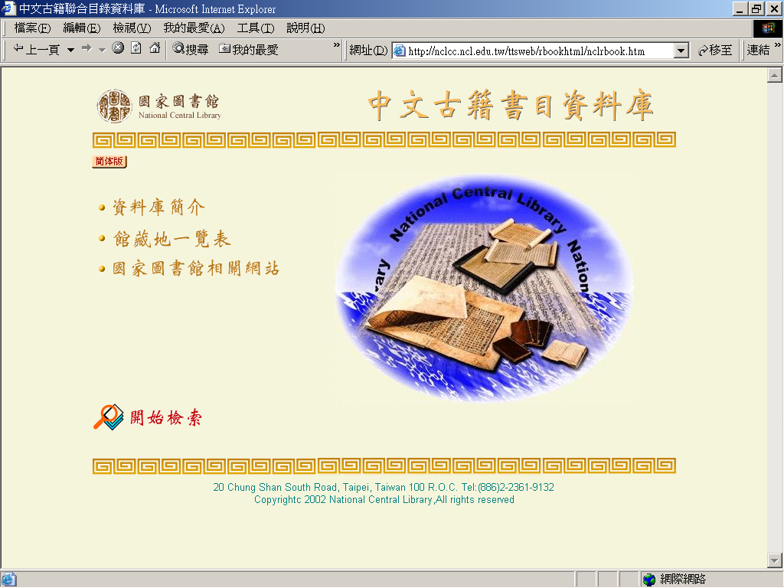
「中文古籍書目資料庫首頁」

  - 檢索系統概覽

「中文古籍書目資料庫」目前共收錄21個圖書館所收藏之古籍書目資料，其系統特色敘述如下：

1.查詢界面：
本系統以Metadata格式表達，並且選定若干核心書目欄位加以呈現，簡易查詢有不限欄位、書名、編著者、出版者、主題、收藏者等6項一般查詢欄位；進階查詢則有3個欄位，共15項查詢值（所有欄位、題名、拼音題名、責任者、拼音責任者、出版地、出版者、出版時、版本、裝訂、行格版式、諱字、刻工、收藏印記以及主題）可供讀者檢索。查詢所得亦可就讀者所需以詳目或簡目形式呈現。

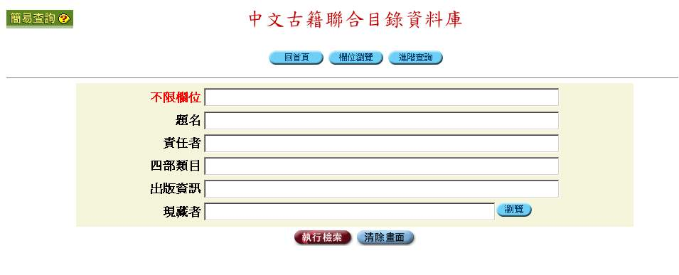
中文古籍目錄簡易查詢（上圖）與進階查詢（下圖）畫面
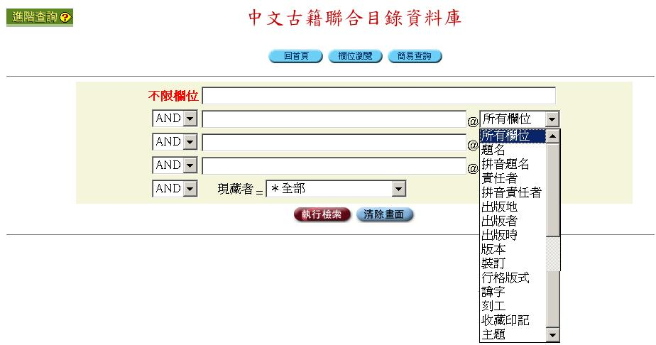

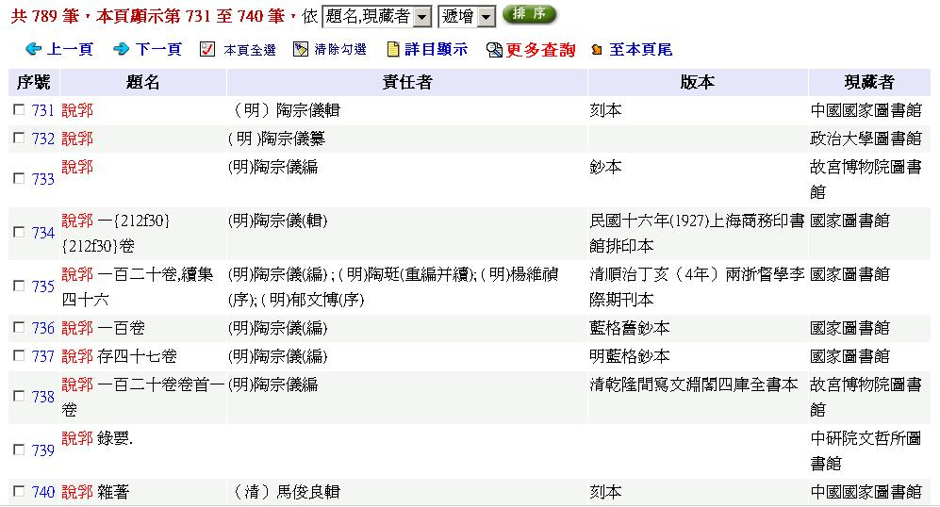
查詢所得資料可就讀者所需以簡目形式（上圖）或詳目形式（下圖）呈現
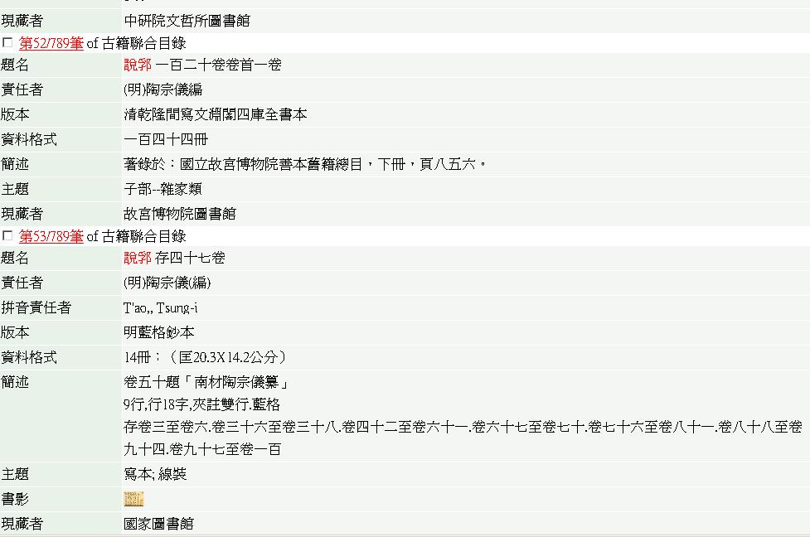

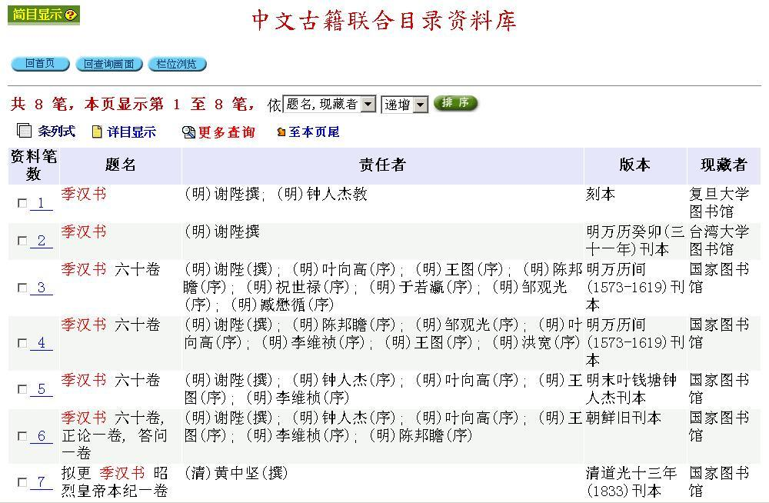
2.簡繁對譯功能
有鑑於未來可提供更多海外
讀者利用，本系統具有繁、簡字
體網頁，並提供繁、簡體版查詢
介面，以利兩種字體之輸入檢索。

（三）系統設計略述

1.書目批次轉檔處理：
本資料庫可供合作館匯入符合ISO-2709格式的書目資料，若提供資料為CNMARC、USMARC，或TAG文字檔，則需轉為CMARC後匯入。

2.CCCII碼的校正比對處理：
由於資料來源大多數為為各館所藏書目資料，其內碼為CCCII，但是以Web網頁呈現必須轉為Big5碼，此時就會造成缺字。本系統經校正比對處理後，可整理出缺字清單，然後再以同義之替代字或者以「構字式」處理。

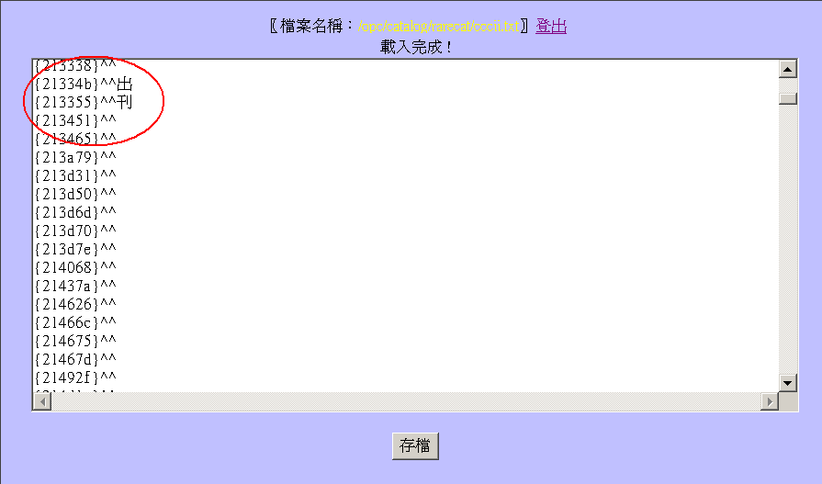
（上圖）整理出CCCII碼清單並提供線上維護的模式。
（下圖）構字式顯示整合處理模式

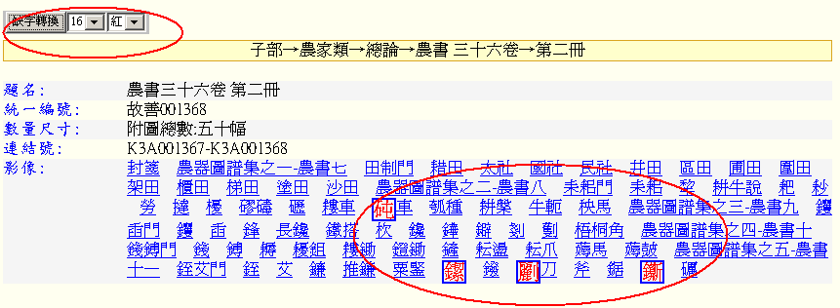
- 資料庫建置的相關問題及未來發展
現存古籍由於種種因素，大抵分散各地，在利用上實感不便，於是，共同合作建置「古籍聯合目錄資料庫」實為必要，無論是學者從事學術研究，抑或是大眾認識傳統文化，皆具相當助益。

（一）資料庫建置相關問題

任何資料庫的建立，「質量」與「檢索」是兩大要項，前者關係到資料庫的品質，後者影響到使用者的利用，質量因素包括了「質」與「量」，在質的方面，若是依據紙本目錄回溯建檔，只要注意到校對即可，但是若將古籍的書目資料直接鍵入到資料庫的話，就不只是單純的校對問題，而要牽涉到相當複雜的著錄和描述問題，RLG所進行的中國善本書國際聯合目錄計畫和北京大學所設計的古籍元數據著錄實驗系統都針對古籍的特性，提供詳盡的著錄規範。

在「量」的方面，一個資料庫若沒有相當數量的數據，根本無法激發使用動機。我們究竟需不需要一個全面涵蓋的古籍書目資料庫？針對資料庫的「建庫模式」，過去有人曾提出分散式（Decentralized）、群集式（Clustered）、集中式（Centralized）以及分布式（Distributed）等四種方式，並且規劃出「建庫」的具體方案，即在大陸、臺灣、香港、新加坡等地，各自建立書目數據網絡中心，再透過Z39.50、Http及Mirror Site等技術，互相聯合為書目共享網絡系統。所以在各地區分別建置資料庫，彼此間再謀求好的方法來共享書目可以考慮。

再者，「資料庫的檢索」是另一個重要的話題，好的檢索不僅要有好的使用介面，更重要的是資料庫的結構能不能發揮出該有的功能，以目前資料庫的設計來說，查詢瀏覽、關連詞、資料匯入及匯出、符合國際通用的系統內碼……等功能莫不受到重視。

古籍書目資料庫是一個具有「聯合目錄」性質的查詢系統，雖然古籍有其多方面的情況，表達在書目記錄具有若干的複雜度，但「聯合目錄」重在掌握並彙集同性質的資訊以及典藏的訊息，就這點來說，聯合目錄最重要的不是將古籍的複雜性完全的呈現出來，而是要將那些關涉到使用者需求的必要欄位顯示出來，所以「聯合目錄」和「核心欄位」就有密切的關係。臺灣地區進行典藏數位化工作已有若干年，其中中央研究院歷史語言研究所傅斯年圖書館、故宮博物院以及國家圖書館同樣都進行善本古籍的數位化計畫，這三個同質計畫曾經就善本古籍的著錄項目一同討論，並且將彼此之間以Metadata格式的呈現方式欄位的異同表列出來，再商量出來哪些是大家都公認為是必要的欄位，這些具有共識的欄位就成成了所謂的「核心欄位」，目前「核心欄位」包括：題名、著者、其他貢獻者、出版資訊、數量、簡述、主題、語文、關連、現藏者、識別號、以及建檔記錄等，是今後推動「古籍聯合目錄資料庫」在資料結構上的重要內容。

（二）未來發展

「中文古籍書目資料庫」收錄古籍書目以Metadata格式表達，並且選定若干核心書目欄位加以呈現，並可提供完整的工作界面，以供各單位建置、修改該館所屬之書目資料。亦可匯入CMARC、CNMARC以及USMARC等MARC格式書目資料，以便利查詢、顯示，兼提供著錄及維護功能。將來擬進一步擴充系統，提供符合國際標準的Metadata書目資料匯出功能，以利交換。展望未來希能發展為國際性的中文古籍書目資料庫，提供全球華文機構使用。

就「古籍聯合目錄資料庫」合作建置的未來發展而言，不容諱言，還有些尚待探討及努力之處，亦有相當寬廣的發展空間。茲為未來發展，提出以下建議：
- 提供書目資料（可為CMARC、CNMARC、USMARC）， 放入古籍書目資料庫中，使之擴大為華文世界「共有共享」的古籍聯合目錄。
- 可自行建庫，並提供網址，以便讀者進行檢索。並透過Z39.50等通訊標準協定，加以檢索，以實現資源共享。
- 建立「古籍聯合目錄資料庫書目品質控制作業標準」，就資料庫之維護、鍵檔標準、目錄著錄標目一致性等議題進行後續的討論，以謀共識。
- 各館應摒除大環境之下主觀意識的影響予以無私的支持，以多數網路使用者根本需求為重，再行逐步加強。

- 結語
古籍是重要珍貴的文化遺產，應隨著時代的變遷，適應現代的需求，才能歷久彌新。目前網路上亟需足以體現文化的資源，如何將古籍的精髓配合現代技術，以便現代社會的使用，是收藏古籍圖書館責無旁貸的工作。

古籍聯合目錄資料庫的建置不僅是圖書館古籍服務使用者的工具，也是古籍整理的基礎建設工作，其重要性自不待言。這不是一項獨力可成，而是眾擎易舉的工作，所以「合作」在其中扮演重要角色。本項目丕基已立，有待各方支持，以擴增資料庫內書目數量，進達多方網羅現存古籍資訊，藉以提供尋檢，協助研究，溫國故而創文明。

*此文章是一篇介紹古籍聯合目錄及資料庫的背景資料，內容分為：一、前言；二、古籍聯合 目錄的發展；三、「古籍聯合目錄資料庫」會議回顧；四、「中文古籍書目資料庫」現況介紹； 五、資料庫建置的相關問題及未來發展；六、結語，文由國家圖書館特藏組顧力仁、宋慧芹、 謝珮婕三位共同完成。
註? 「構字式」為中央研究院發展的缺字處理技術。利用系統中原有文字的部首偏旁，加以切割 重新組合為所需要的文字圖片，如王建煊的「煊」、游錫堃的「堃」等。然後將這些圖片連 到網路上，如此一來，讀者不需要下載任何造字程式，即可透過Web畫面看見所有的罕用 字。
註? 吳開華，「論中文書目數據庫的共建與共享」，國家圖書館漢學研究中心編，華文書目資料庫 合作發展研討會論文集（臺北市：國家圖書館，民89年），頁207。

